Государственное бюджетное профессиональное образовательное учреждение «Дзержинский педагогический колледж»

**Методические разработки практических занятий**

**по учебной дисциплине ЕН.04.**

**Численные методы в программировании_**

**Дзержинск – 20…**

|  |  |
| --- | --- |
| **Одобрено на заседании ПЦК преподавателей спец. Информатика**  **Протокол №_______от________**  **Председатель ПЦК ________/____________/**  **Составитель: Кузнецова Н.В.** | **Методические разработки практических занятий составлены в соответствии с требованиями федеральных государственных образовательных стандартов среднего профессионального образования по спец. 09.02.03. Программирование в компьютерных системах** |

Методические разработки практических занятий по учебной дисциплине ЕН.04. Численные методы в программировании специальность 09.02.03. Программирование в компьютерных системах содержат план практического занятия с указанием вида практической работы в соответствии с рабочей программой учебной дисциплины. Представлены задания по выполнению каждого вида практической работы, методические рекомендации по выполнению практических работ, критерии оценки.

СОДЕРЖАНИЕ

Пояснительная записка

1. Практическое занятие№ 1. Вычисление погрешностей результатов арифметических действий в среде Mathcad.
2. Практическое занятие № 2. Решение алгебраических и трансцендентных уравнений с помощью метода половинного деления (Microsoft Excel, Mathcad, язык программирования C#).
3. Практическое занятие № 3. Решение алгебраических и трансцендентных уравнений с помощью метода простой итерации (Microsoft Excel, Mathcad, язык программирования C#).
4. Практическое занятие № 4. Решение системы линейных уравнений методом Гаусса, приближенными методами и с помощью Microsoft Excel, Mathcad, языка программирования C#.
5. Практическое занятие № 5. Составление интерполяционных формул Лагранжа и Ньютона с помощью Microsoft Excel, Mathcad, языка программирования C#.
6. Практическое занятие № 6. Решение задачи численного интегрирования с использованием электронных таблиц MS Excel и математической системы Mathcad, а также языка программирования C#.
7. Практическое занятие № 7. Численное решение задачи Коши для обыкновенного дифференцированного уравнения первого порядка с использованием электронных таблиц MS Excel и математической системы Mathcad, а также языка программирования C#.
8. Практическое занятие № 8. Решение задач линейного программирования с использованием электронных таблиц MS Excel.

**ПОЯСНИТЕЛЬНАЯ ЗАПИСКА**

Методические разработки практических занятий по дисциплине Численные методы в программировании разработаны в соответствии с рабочей программой учебной дисциплины ЕН.04. Численные методы в программировании.

Содержание методических разработок практических занятий по данной дисциплине соответствует требованиям Федерального Государственного Образовательного Стандарта среднего профессионального образования нового поколения.

По учебному плану рекомендуемое количество часов на освоение программы дисциплины следующее: максимальная учебная нагрузка обучающегося **147 часов**, в том числе:

- обязательное аудиторная учебная нагрузка обучающегося **98 часов**;

- практические занятия **32 часа**.

В соответствии с требованиями ФГОС СПО по специальности 09.02.03. Программирование в компьютерных системах в ходе изучения общепрофессиональной дисциплины. ЕН.04 Численные методы в программировании выпускник должен обладать следующими общими и профессиональными компетенциями:

ОК 1. Понимать сущность и социальную значимость своей будущей профессии, проявлять к ней устойчивый интерес.

ОК 2. Организовывать собственную деятельность, определять методы и способы выполнения профессиональных задач, оценивать их эффективность и качество.

ОК 3. Решать проблемы, оценивать риски и принимать решения в нестандартных ситуациях.

ОК 4. Осуществлять поиск, анализ и оценку информации, необходимой для постановки и решения профессиональных задач, профессионального и личностного развития.

ОК 5. Использовать информационно-коммуникационные технологии для совершенствования профессиональной деятельности.

ОК 6. Работать в коллективе и команде, обеспечивать ее сплочение, эффективно общаться с коллегами, руководством, потребителями.

ОК 7. Ставить цели, мотивировать деятельность подчиненных, организовывать и контролировать их работу с принятием на себя ответственности за результат выполнения заданий.

ОК 8. Самостоятельно определять задачи профессионального и личностного развития, заниматься самообразованием, осознанно планировать повышение квалификации.

ОК 9. Быть готовым к смене технологий в профессиональной деятельности.

ПК 1.1. Выполнять разработку спецификаций отдельных компонент.

ПК 1.2. Осуществлять разработку кода программного продукта на основе готовых спецификаций на уровне модуля.

ПК 2.4. Реализовывать методы и технологии защиты информации в базах данных.

ПК 3.4. Осуществлять разработку тестовых наборов и тестовых сценариев.

***Целью***методической разработки является обеспечение эффективности практической работы обучающихся, определение ее содержания, установление требований к оформлению и результатам практической работы.

***Целью*** практической работы является формирование и развитие профессиональных и общих компетенций (пункт 7.1 ФГОС СПО) и их элементов.

Задачами методической разработки практических занятий являются:

* развитие комплексного подхода к изучению дисциплины на основе освоения ее методологических основ применения ранее полученных знаний и умений с использованием междисциплинарных связей;
* активизация самостоятельной работы обучающихся;
* выработка умений и навыков рациональной работы с литературой и нормативными документами;
* управление познавательной деятельностью обучающихся.

Функциями методической разработки практических занятий являются:

* определение содержания работы обучающихся по овладению программным материалом;
* установление требований к результатам изучения дисциплины.

Сроки выполнения и виды отчётности практической работы определяются преподавателем и доводятся до сведения обучающихся.

Дисциплина Численные методы в программировании (ЕН.04) входит в математический и общий естественнонаучный цикл (ЕН.00.)

В результате освоения учебной дисциплины Численные методы в программировании обучающийся **должен уметь:**

* использовать основные численные методы решения математических задач;
* выбирать оптимальный численный метод для решения поставленной задачи;
* давать математические характеристики точности исходной информации и оценивать точность полученного численного решения;
* разрабатывать алгоритмы и программы для решения вычислительных задач, учитывая необходимую точность получаемого результата;

В результате освоения учебной дисциплины обучающийся **должен знать:**

* методы хранения чисел в памяти электронно-вычислительных машин (ЭВМ) и действия над ними, оценку точности вычислений;
* методы решения основных математических задач – интегрирования, дифференцирования, решения линейных и трансцендентных уравнений и систем уравнений с помощью ЭВМ

**Разработки практических занятий**

**Практическое занятие №1**

**Тема: «Вычисление погрешностей результатов арифметических действий в среде Mathcad»**

Цель: Формирование умений вычисления погрешностей в среде Mathcad.

Оборудование: учебник, математическая система Mathcad.

Литература:

1. Крахоткина Е.В. Численные методы в научных расчетах [Электронный ресурс] : учебное пособие. Курс лекций / Е.В. Крахоткина. — Электрон. текстовые данные. — Ставрополь: Северо-Кавказский федеральный университет, 2015. — 162 c. — 2227-8397. — Режим доступа: <http://www.iprbookshop.ru/62884.html>

Задание 1. Вычислить величину х и определить ее абсолютную и относительную погрешности. Расчеты произвести в среде Mathcad. Величина х задается формулой:

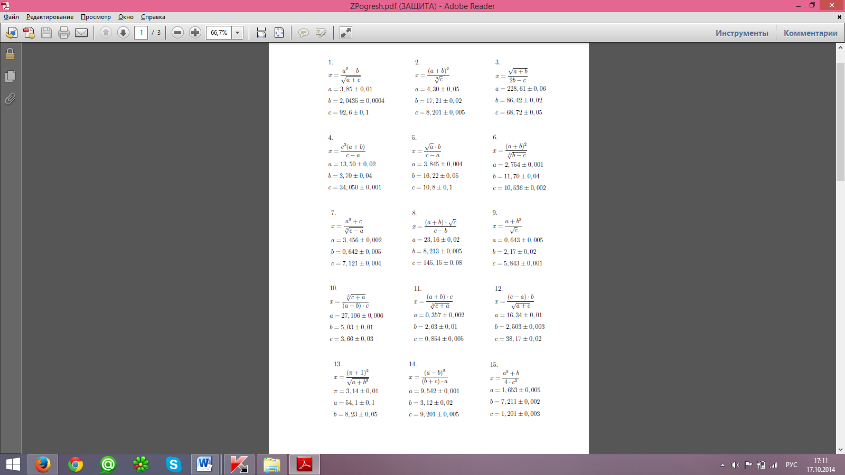

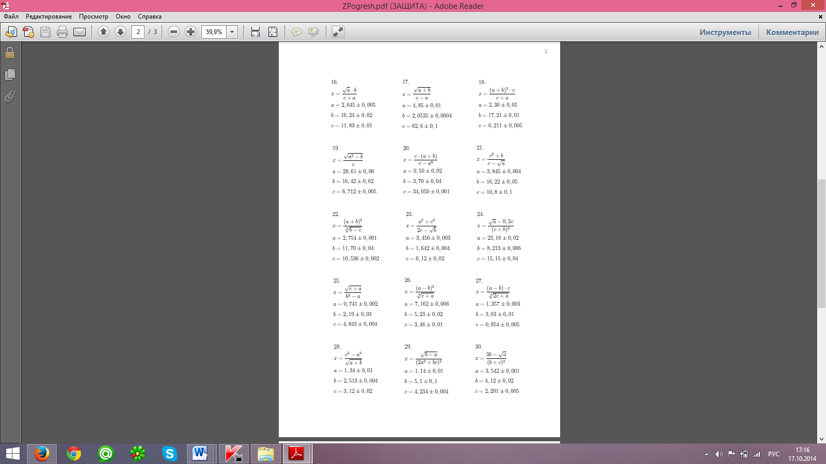

Выводы по занятию: делается вывод о важности умения правильно определять погрешностей значений.

**Практическое занятие №2**

**Тема: «Решение алгебраических и трансцендентных уравнений с помощью метода половинного деления (Microsoft Excel, Mathcad, язык программирования C#)»**

Цель: Формирование умений решения алгебраических и трансцендентных уравнений с помощью метода половинного деления (Microsoft Excel, Mathcad, язык программирования C#)

Оборудование: учебник, программы: Microsoft Excel, Mathcad, Visual C#

Литература:

1. Компьютерные методы математических исследований [Электронный ресурс] : методические указания к самостоятельной работе по дисциплинам «Численные методы» и «Компьютерное моделирование» / . — Электрон. текстовые данные. — Липецк: Липецкий государственный технический университет, ЭБС АСВ, 2013. — 30 c. — 2227-8397. — Режим доступа: <http://www.iprbookshop.ru/55102.html>

Задание 1. Решить уравнение с помощью метода половинного деления.

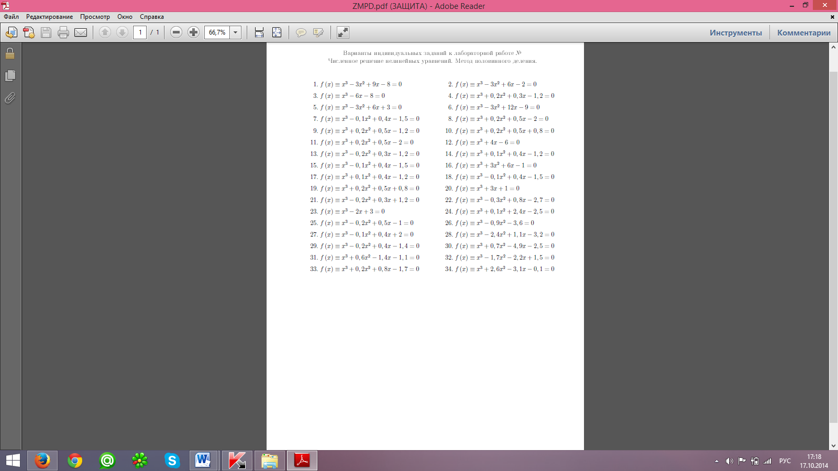

Выводы по занятию: делается вывод о преимуществах решения алгебраических и трансцендентных уравнений с помощью метода половинного деления в Microsoft Excel, Mathcad, Visual C#.

**Практическое занятие №3**

**Тема: «Решение алгебраических и трансцендентных уравнений с помощью метода простой итерации (Microsoft Excel, Mathcad, язык программирования C#)»**

Цель: Формирование умений решения алгебраических и трансцендентных уравнений с помощью метода простой итерации (Microsoft Excel, Mathcad, язык программирования C#)

Оборудование: учебник, программы: Microsoft Excel, Mathcad, Visual C#

Литература:

1. Компьютерные методы математических исследований [Электронный ресурс] : методические указания к самостоятельной работе по дисциплинам «Численные методы» и «Компьютерное моделирование» / . — Электрон. текстовые данные. — Липецк: Липецкий государственный технический университет, ЭБС АСВ, 2013. — 30 c. — 2227-8397. — Режим доступа: <http://www.iprbookshop.ru/55102.html>

Задание 1. Решить уравнение с помощью метода простой итерации.

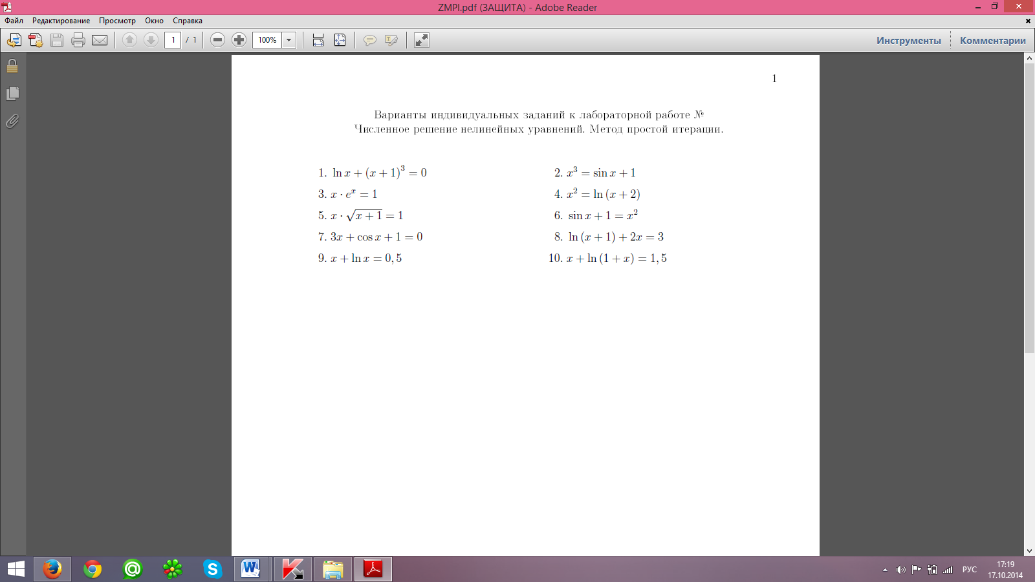

Выводы по занятию: делается вывод о преимуществах решения алгебраических и трансцендентных уравнений с помощью метода простой итерации в Microsoft Excel, Mathcad, Visual C#.

**Практическое занятие №4**

**Тема: «Решение системы линейных уравнений методом Гаусса, приближенными методами и с помощью Microsoft Excel, Mathcad, языка программирования C#».**

Цель: Формирование умений решения системы линейных уравнений методом Гаусса, приближенными методами и с помощью Microsoft Excel, Mathcad, языка программирования C#.

Оборудование: учебник, программы: Microsoft Excel, Mathcad, Visual C#

Литература:

1. Компьютерные методы математических исследований [Электронный ресурс] : методические указания к самостоятельной работе по дисциплинам «Численные методы» и «Компьютерное моделирование» / . — Электрон. текстовые данные. — Липецк: Липецкий государственный технический университет, ЭБС АСВ, 2013. — 30 c. — 2227-8397. — Режим доступа: <http://www.iprbookshop.ru/55102.html>

Задание 1. Решить систему линейных алгебраических уравнений

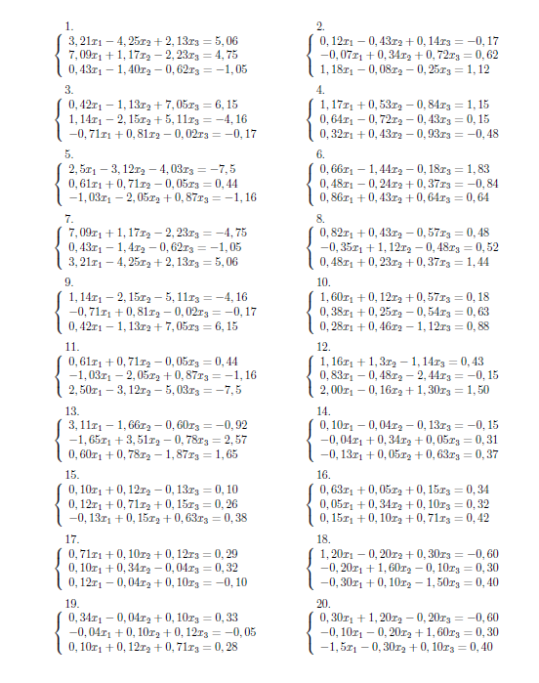

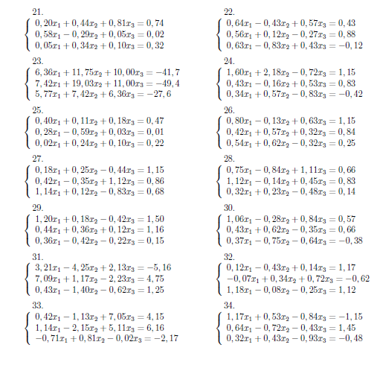

Выводы по занятию: делается вывод о способах решения системы линейных алгебраических уравнений в Microsoft Excel, Mathcad, Visual C#.

**Практическое занятие №5**

**Тема: «Составление интерполяционных формул Лагранжа и Ньютона с помощью Microsoft Excel, Mathcad, языка программирования C#»**

Цель: Формирование умений составления интерполяционных формул Лагранжа и Ньютона с помощью Microsoft Excel, Mathcad, языка программирования C#»

Оборудование: учебник, программы: Microsoft Excel, Mathcad, Visual C#.

Литература:

1. Вагер Б.Г. Численные методы [Электронный ресурс] : учебное пособие / Б.Г. Вагер. — Электрон. текстовые данные. — СПб. : Санкт-Петербургский государственный архитектурно-строительный университет, ЭБС АСВ, 2017. — 152 c. — 978-5-9227-0786-2. — Режим доступа: <http://www.iprbookshop.ru/78584.html>

Задание 1. Составьте интерполяционные формулы Лагранжа и Ньютона.



Выводы по занятию: делается вывод способах составления интерполяционных формул Лагранжа и Ньютона в Microsoft Excel, Mathcad, Visual C#.

**Практическое занятие №6**

**Тема: «Решение задачи численного интегрирования с использованием электронных таблиц MS Excel и математической системы Mathcad, а также языка программирования C#.**

Цель: Формирование решения задач численного интегрирования с использованием электронных таблиц MS Excel и математической системы Mathcad, а также языка программирования C#.

Оборудование: учебник, программы: Microsoft Excel, Mathcad, Visual C#.

Литература:

1. Вагер Б.Г. Численные методы [Электронный ресурс] : учебное пособие / Б.Г. Вагер. — Электрон. текстовые данные. — СПб. : Санкт-Петербургский государственный архитектурно-строительный университет, ЭБС АСВ, 2017. — 152 c. — 978-5-9227-0786-2. — Режим доступа: <http://www.iprbookshop.ru/78584.html>

Задание 1. Вычислите определенный интеграл:

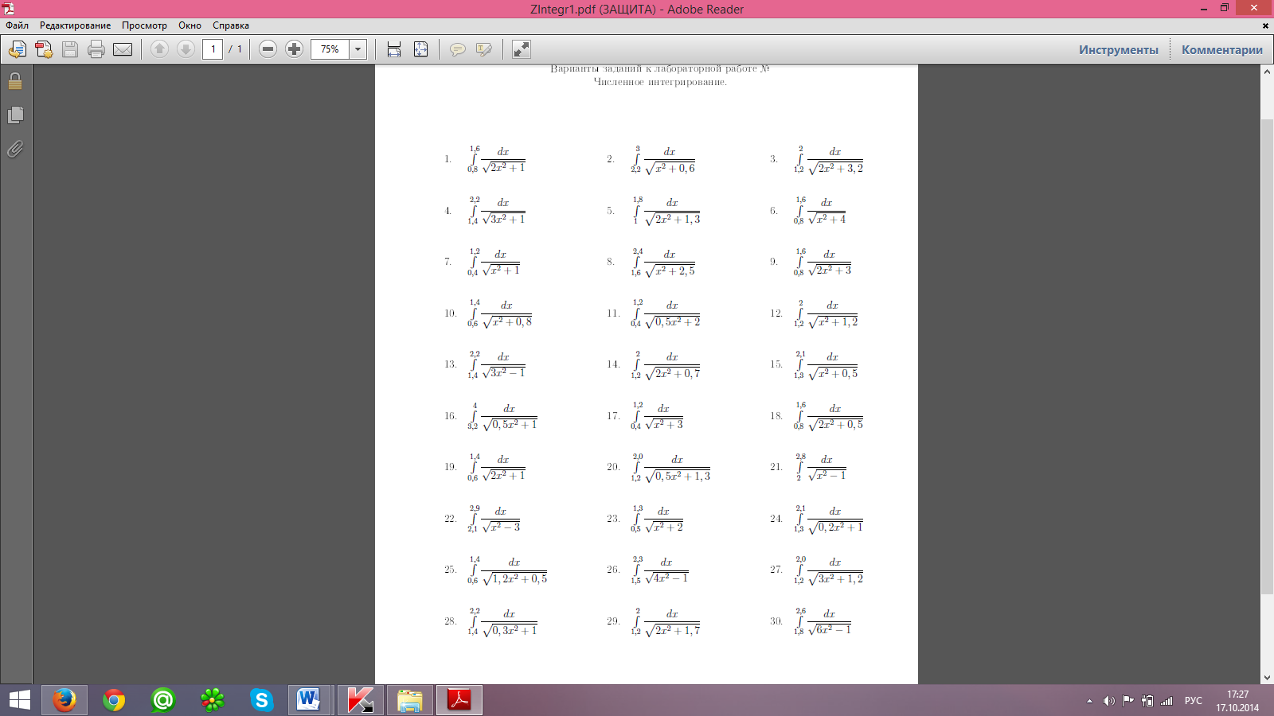

Выводы по занятию: делается вывод об эффективности решения задач численного интегрирования с использованием электронных таблиц MS Excel и математической системы Mathcad, а также языка программирования C#.

**Практическое занятие №7**

**Тема: «Численное решение задачи Коши для обыкновенного дифференцированного уравнения первого порядка с использованием электронных таблиц MS Excel и математической системы Mathcad, а также языка программирования C#»**

Цель: Формирование умения решения задачи Коши для обыкновенного дифференцированного уравнения первого порядка с использованием электронных таблиц MS Excel и математической системы Mathcad, а также языка программирования C#»

Оборудование: учебник, программы: Microsoft Excel, Mathcad, Visual C#.

Литература:

1. Компьютерные методы математических исследований [Электронный ресурс] : методические указания к самостоятельной работе по дисциплинам «Численные методы» и «Компьютерное моделирование» / . — Электрон. текстовые данные. — Липецк: Липецкий государственный технический университет, ЭБС АСВ, 2013. — 30 c. — 2227-8397. — Режим доступа: <http://www.iprbookshop.ru/55102.html>

Задание 1. Найдите численное решение задачи Коши для обыкновенного дифференцированного уравнения первого порядка:

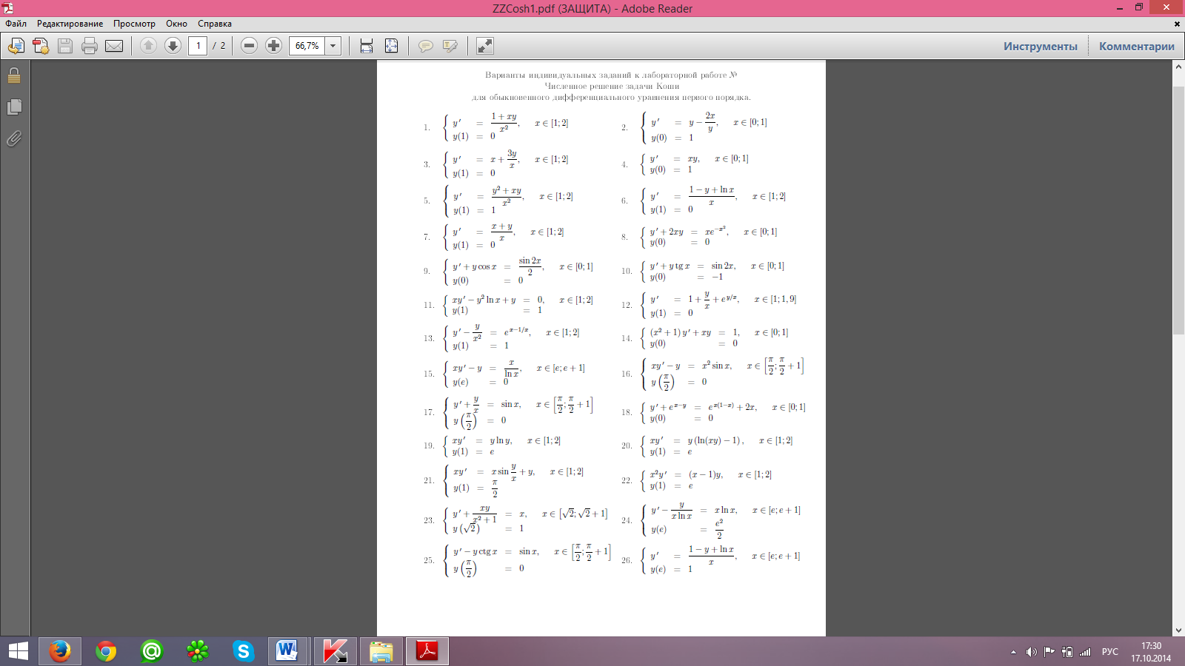

Выводы по занятию: делается вывод о преимуществах численного решения задачи Коши для дифференциального уравнения в Microsoft Excel, Mathcad, Visual C#.

**Практическое занятие №8**

**Тема: «Решение задач линейного программирования с использованием электронных таблиц MS Excel»**

Цель: Формирование умений линейного программирования с использованием электронных таблиц MS Excel.

Оборудование: учебник, программа Microsoft Excel.

Литература:

1. Тарасов В.Н. Численные методы. Теория, алгоритмы, программы [Электронный ресурс] : учебное пособие / В.Н. Тарасов, Н.Ф. Бахарева. — Электрон. текстовые данные. — Самара: Поволжский государственный университет телекоммуникаций и информатики, 2017. — 266 c. — 5-7410-0451-2. — Режим доступа: <http://www.iprbookshop.ru/71903.html>

Задание 1. Найти максимум линейной функции при заданной системе ограничений

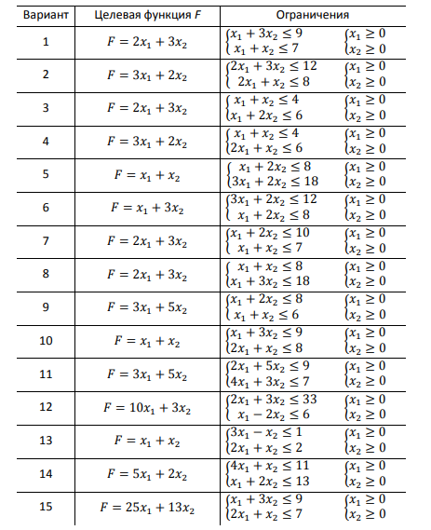

Задание 2. Для поддержания нормальной жизнедеятельности человеку ежедневно необходимо потреблять не менее 118 г белков, 56 г жиров, 500 г углеводов, 8 г минеральных солей. Количество питательных веществ, содержащихся в 1 кг каждого вида потребляемых продуктов, а также цена 1 кг каждого из этих продуктов представлены в таблице.

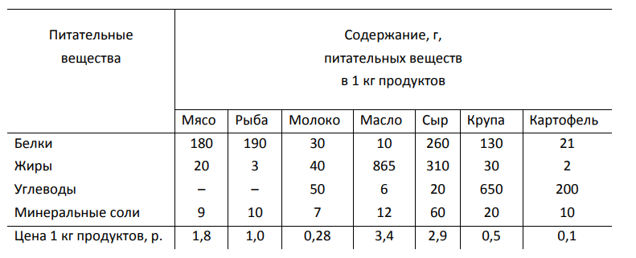

Составить дневной рацион, содержащий не менее минимальной суточной нормы потребности человека в необходимых питательных веществах при минимальной общей стоимости потребляемых продуктов.

Выводы по занятию: делается вывод о приемах решения задач линейного программирования в Microsoft Excel.